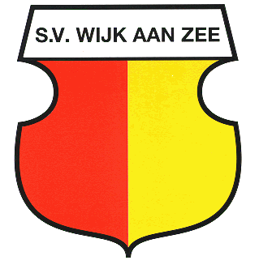
Uitnodiging algemene ledenvergadering.

Aan alle leden en donateurs.

Hierbij nodigen wij u uit voor de Algemene ledenvergadering,
datum woensdag 19 november 2014, aanvang 20.00 uur.

Vanaf 12 November 2014 liggen in de “oude” bestuurskamer de financiële stukken ter inzage.

Het bestuur van S.V. Wijk aan Zee
Agenda
Algemene ledenvergadering

19 november 2014

- Opening door de voorzitter P. Hilbers.

- a) Aftredende bestuursleden
b) Huidig bestuur stopt na het seizoen 2014/2015

- Afberichten van leden.

- Wijzigingen in de agenda.

- Aan- en opmerkingen op de notulen van de algemene ledenvergadering van 20 november 2013.

- Jaarverslag senioren. John Brand presenteert het jaarverslag van het seizoen 2013/2014.

- Jaarverslag jeugd. Paul presenteert het jeugdverslag van het seizoen 2013/2014

- Jaarverslag handbal. Linda van der Kolk presenteert het jaarverslag van het seizoen 2013/2014.

- Financieel jaarverslag door de penningmeester. Philip van Noort geeft een toelichting op het baten - en lastenoverzicht van het seizoen 2013/2014.

- Toelichting op de begroting voor het seizoen 2014/2015 door de penningmeester Philip van Noort.

- Verslag kascommissie. (Jan Bakker en Lisa van Gool)

- Benoeming nieuwe kascommissie. Jan Bakker was 2 jaar commissielid en mag niet herkozen worden.

- Voorstel tot verhoging van de contributie handbal

- Jubilarissen.

- Rondvraag.

- Sluiting.

